此试题可能存在乱码情况，在查看时请点击右上角全屏查看
2017年湘潭中考化学试题
可能用到的相对原子质量： H-1 C-12 O-16 Na -23 S-32 Mg-24 Cu-64 Zn-65 Ag-l08
一、选择题（本题包括20小题，每小题2分，共40分。每小题只有一个正确答案）
1、下列变化过程中主要发生物理变化的是
A.石油分馏 B.火药爆炸 C.粮食酿酒 D.高炉炼铁
2、下列物品所使用的主要材料，不属于有机高分子材料的是
A.汽车轮胎 B.手机塑料外壳 C.钛合金表链 D.羊绒围巾
3、下列实验操作不正确的是
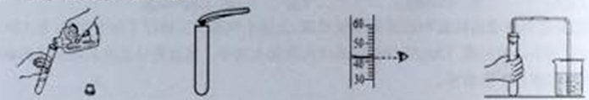
A.倾倒液体 B.取用固体 C.读液体体积 D.检查装置气密性
4、下列物质加入水中，不能形成溶液的是
A.食盐 B.葡萄糖 C. 氢氧化钠 D.植物油
5、米饭能为人体提供的营养素是
A.糖类 B.蛋白质 C.无机盐 D.维生素
6、下列对实验现象的描述，错误的是
A.镁条在空气中剧烈燃烧，发出耀眼白光，生成一种白色固体
B.硫在氧气中燃烧产生明亮的蓝紫色火焰，生成无色有刺激性气味的气体
C.铁丝在氧气中剧烈燃烧，火星四射，生成一种红色固体
D.将少量高锰酸钾放入水中，所得溶液呈紫红色
7、“端午粽飘香”的现象说明分子
A.大小改变 B.间隔改变 C.不停运动 D. 质量改变
8、下列物质的化学名称与俗名，对应错误的是
A.汞一水银 B.氯化钠一食盐 C. 乙醇一酒精 D. 氧化钙一熟石灰
9、2017年中国水周的宣传主题为“落实绿色理念，全面推行河长制”。下列有关说法中不正确的是
A.硬水经过吸附、过滤可变成软水 B.净化水程度最高的方法是蒸馏
C.水是一种常见的溶剂 D.为爱护水资源，既要节约用水，又要防止水污染
10、目前，湘潭市正在努力创建全国文明卫生城市。下列做法不符合这一主题的是
A.城市道路定时洒水降尘 B.公共场所禁止吸烟
C. 建筑工地加强扬尘控制 D.垃圾露天焚烧处理
11、风吹灭蜡烛，主要灭火原理是
A. 隔绝空气 B.降低可燃物的着火点
C.消除可燃物 D.使可燃物温度降到着火点以下
12、二氧化铅（PbO₂）是生产汽车蓄电池的电极材料，其中铅元素的化合价是
A.+4 B.+2 C.+1 D. -4
13、往适量的水中加入下列物质，温度明显降低的是
A.浓硫酸 B.氢氧化钠 C. 氯化钠 D. 硝酸铵
14、右图是某个化学反应的微观示意图，图中“〇”、“”表示不同元素的原子。从图中获得的有关信息不正确的是
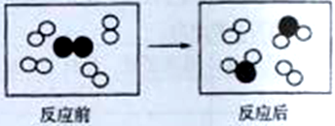
A.化学反应中分子可分为原子 B.该反应为置换反应
C.反应前后原子的种类不变 D.生成物为化合物
15、要除去下列物质中的少量杂质（括号内物质为杂质），所选试剂不正确的是
A. NaOH (Na₂CO₃)：盐酸 B. C〇₂ (O₂)：灼热的铜粉
C. CO (CO₂)：氢氧化钠溶液 D.O₂ (H₂O)：浓硫酸
16、右图是a. b、c三种物质的溶解度曲线，下列有关说法不正确的是
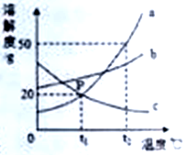
A.P点表示t₁℃时a和c的溶解度均为20g
B. t₂℃时，溶质质量分数为30%的a溶液是饱和溶液
C.从a和c的混和溶液中提纯a，可采用降温结晶的方法
D.将t₁℃时a、b、c的饱和溶液分别升温到t₂℃，所得溶液中溶质的质量分数大小顺序为：b>a>c
17、下列各组物质的溶液，不用其他试剂，不能将它们鉴别出来的是
A. CuSO₄、HCl、 MgSO₄、NaOH B. H₂SO₄、FeCl₃、NaOH、NaCl
C. NaCl、Ba(OH)₂、Na₂CO₃、Na₂SO₄ D. K₂SO₄、 Na₂CO₃、BaCl₂、HCl
18、下列图像能正确反映其对应操作的是
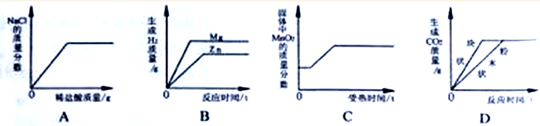
A.一定量的NaOH溶液中逐滴加入稀盐酸
B.等质量、等质量分数的稀硫酸中分别加入足量的镁粉和锌粉
C.用适量KClO₃和MnO₂的渴合物加热制取O₂
D. 等质量、不同形状的石灰石中分別加入足量相同的稀盐酸
19、一定条件下，一个密闭容器内发生反应，测得反应前后各物质的质量如下表所示。下列有关说法不正确的是
物质 | A | B | C | D
反应前的质量(g) | 15 | 15 | 25 | 20
反应后的质量(g) | 0 | 10 | x | y
A. x的取值范围是：0≤X≤45 B.参加反应的A和B的质量之比为3:1
C.当y≤20时，该反应为化合反应 D. x+y=65
20、现有一包由3.2g铜、13g锌和2g 碳组成的粉末，放到一定量的AgNO₃溶液中，完全反应后得到的固体为m种，溶液中溶质为n种。下列说法中不正确的是
A.若m=2，则n=2或3 B.若固体中金属的质量为 48g，则m=4
C.当m=3时，溶液可能呈蓝色 D.反应后固体的质量不可能超过56g
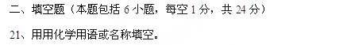
（1）+3价的铝元素_________； （2）3个三氧化硫分子_________；
（3）2Fe³⁺_________； （4） NaBr_________。
22、从①钾酸钾、②盐酸、③干冰、④碳酸氢钠中，选择适当的物质填空（填序号）
（1）常用作焙制糕点的是_________； （2）可用于人工降雨的是_________；
（3）可用作复合肥料的是_________； （4）可用于金属表面除锈的是_________。
23、金属的用途很广，我们应该保护好金属资源。回答以下问题：
（1）金属能用于做炊具，是因为金属具有_________（填“导电性”或“导热性”）；
（2）黄铜片和铜片相比较，硬度较大的是______________；
（3）写出一条防止铁生锈的建议__________________。
24、下表为元素周期表中部分元素的相关信息，请利用下表回答相关问题。
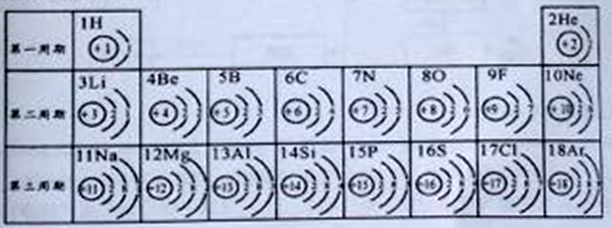
（1）画出硫离子（S²⁻）的结构示意图________________；
（2）氖原子（Ne）的核内质子数为______________，与它核外电子数相同的粒子有多种。请你写出其中一种阴离子的符号_____________；
（3）12号元素的原子在化学反应中比较容易________（填“得到”或“失去”）电子，由它和氮元素形成化合物的化学式是_______________。
25、据报道，我国将印制塑料钞票，这种钞票是由特殊的聚酯材料印制而成，具有高防伪、硬度接近于钞票纸、不易产生褶皱、抗腐蚀性强、能燃烧、回收方便等特点。某种聚酯塑料，其化学式为(C₉H₈O₃)_{n}，可能成为其印制材料。回答下列问题：
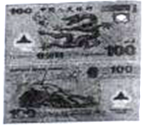
（1）聚酯塑料属于_______（填“无机物”或“有机物”）；
（2）写出聚酯塑料的化学性质____________（写出一条即可）；
（3）上述聚酯塑料中C、H、O三种元素的质量之比为___________，其中C元素的质量分数是_______。
26、 2017年5月18日，中国首次可燃冰试采成功，这标志着我国可燃冰开采技术己居世界前列。可燃冰的化学式为CH₄·8H₂O，其外观像冰一样但遇火即可燃烧。
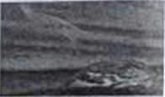
（1）可燃冰属于________ （填“可”或“不可”）再生资源。为缓解能源危机，人们还必须积极开发利用新能源，请写出两种新能源_______________；
（2）可燃冰经过处理可得到CH₄，点燃CH₄之前应_________；
（3）取一定质量的CH₄和25.6gO₂在密闭容器中点燃，恰好完全反应，生成agCO、 bgCO₂和18g:H₂O，则a+b=_________。
三、简答题（本题包括1小题，每空1分，共8分）
27、我国制碱工业先驱侯德榜发明了“侯氏制碱法”。其模拟流程如下：
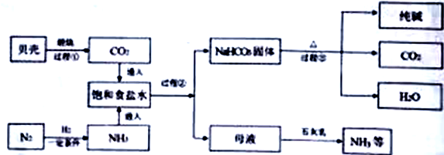
【小资料】
I、贝壳的主要成分是CaCO₃
Ⅱ、通常情况下，1体积水中大约能溶解700体积氨气，1体积水中大约能溶解1体积二氧化碳
Ⅲ、饱和食盐水中发生的主要反应为：NH₃+CO₂+H₂O=NH₄HCO₃，NH₄HCO₃+ NaCl=NaHCO₃↓+NH₄Cl
（1）合成氨需要的氮气来自空气，空气属于_________（填“混合物”或“纯净物”）。空气中氮气的体积分数约为_____________。
（2）过程②中主要操作的名称是__________。
（3）过程①中发生反应的化学方程式为__________________________________，过程③中反应所属基本反应类型为________________。
（4）为了提高产率，往饱和食盐水中通入气体时，你认为应该先通入_____________（填“NH₃”或“CO₂”），你的理由是：_________________。
（5）上述流程中可以循环利用的物质是：_______________（填化学式）
四、实验探究（本题包括2 小题，每空 1分，共16分）
28、根据下列实验装置图填空：
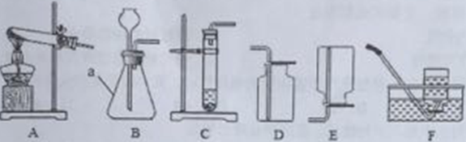
（1）写出图中仪器a的名称：_______________。
（2）实验室可用上图中的装置来制备和收集一些常见的气体，请用化学方程式和上图中字母序号填写下表空白。
制取的气体 | 反应原理（用化学方程式表示） | 发生装置 | 收集装置
O₂ |  | A
CO₂ |  |  | D
H₂ | Zn+H₂SO₄=ZnSO₄+H₂↑ | B或C
（3）汽车尾气中的一氧化氮是一种无色有毒气体，难溶于水，密度略大于空气。实验室中制取一氧化氮可采用的收集装置（填宇母序号）
（4）某同学取一定浓度的盐酸与石灰石反应，将生成的气体通入新制澄清石灰水中，始终未见浑浊，可能的原因是：______________（写出一条即可）。
29、右图所示的两个实验能验证水的组成。
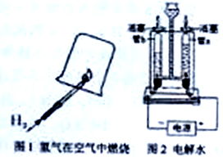
（1）图1所示实验中，观察到的现象是_________________。
（2）图2所示实实验，接通直流电源一段时间后，玻璃管b内产生的气体是_______，该管内产生约10mL气体时，玻璃管a内产生约________mL气体。
（3）上述实验说明水是由______________组成的。
（4）电解水的实验中，在电解器玻璃管里加满含有酚酞的硫酸钠溶液（硫酸钠只增强导电性，不发生反应）。在实验过程中，观察到管b电极附近的溶液迅速变红，则该处溶液呈_________（填“酸”“碱”或“中”）性。电解后，待溶液混合均匀后测得溶液的pH=7,说明电解时管a电极附近的溶液呈呈_________（填“酸”“碱”或“中”）性。
（5）若取36g质量分数为1%的硫酸钠溶液进行电解，消耗了6g水，则电解后硫酸钠溶液中溶质的质量分数为________。
（6）电解水的实验中，若水中加入少量硫酸以增强导电性，硫酸不发生反应，则电解后溶液的pH________的pH（填“增大”“减小”或“不变”）
五、综合题（本题包括1小题，①—⑥每空1分，⑴—⑶各2分，共12分）
30、某化学兴趣小组为研究酸的化学性质，他们将一定量稀硫酸加入到盛有少量CuO的试管中，观察到黑色粉末全部溶解，溶液呈___①___ 色，该反应的化学方程式为____② 。为进一步确定反应后所得溶液中的溶质成分，他们进行了以下实验探究。
【提出猜想】猜想一：___③ ；猜想二：H₂SO₄和CuSO₄
【资料查询】CuSO₄溶液呈弱酸性，加入Zn粒时有极少量的气体产生。
【实验探究】为了验证猜想，该兴趣小组的同学设计了如下实验方案。
方案—：取所得溶液少许于试管中，滴入石蕊试液，振荡，若观察到溶液显红色，则猜想二正确。
方案二：取所得溶液少许于另一支试管中，加入足量Zn粒，若观察到产生大量气体、 ④ 等现象， 则猜想二正确。
【讨论交流】A、经过讨论，大家一致认为方案一是错误的，其理由是 ⑤ 。
B、要使由H2SO₄和CuSO₄组成的混合溶液中的溶质只有CuSO₄，可向其中加入过量的 ⑥ （填序号）。
a、CuO b. Cu(OH)₂ c、Cu d. Cu(NO₃)₂
【拓展探究】某混合溶液由硫酸和硫酸铜溶液组成。上述小组同学又进行了如下实验：取124。5g该混合溶液于烧杯中，然后将120gNaOH溶液分六次加入其中，毎次充分反应后称量所得溶液的质量，所测数据如下表所示。
 | 第1次 | 第2次 | 第3次 | 第4次 | 第5次 | 第6次
加入NaOH溶液的质量/g | 20 | 20 | 20 | 20 | 20 | 20
反应后溶液的质量/g | 144.5 | 164.5 | 179.6 | 189 8 | 200 | 220
每次产生沉淀的质量/g | 0 | 0 | m | n | 9.8 | 0
计算：
（1）上述表格中产生沉淀的质量：m=_________， N=__________。
（2）所加NaOH溶液中溶质的质量分数。
（3）第5次加入NaOH溶液充分反应后所得溶液中溶质的质量分数。

